*****TRAVAIL PRATIQUE*****

***PAR***

Hamza, Oumeziane ″ 2226562 ″

Jose Rigoberto, Lemus Gomez ″ 2231975 ″

Travail présenté à

**Mr Gilles-Philippe Grégoire**

Dans le cadre du cours

**Sécurité des application 420-3CS-BB**

Groupe

**02**

Département

**Informatique**

**Date de remise**

2023-10-18

**TABLE DES MATIÈRES**

Tests 5

Tests depuis l’usager *Gestionnaire* : 5

Tests depuis les usagers *Registrariat* 6

Tests depuis l’usager Enseignant 8

Tests depuis l’usager API 9

Politique de sécurité 10

Test des sauvegardes 11

Sauvegarde logique 11

Sauvegarde physique : 18

Création de la session du premier dba:

Création de la session du deuxième dba:

Création de la session du gestionnaire :

Création de la session du registrariat:

Création de la session de l’enseignant:

Création de la session de l’API:

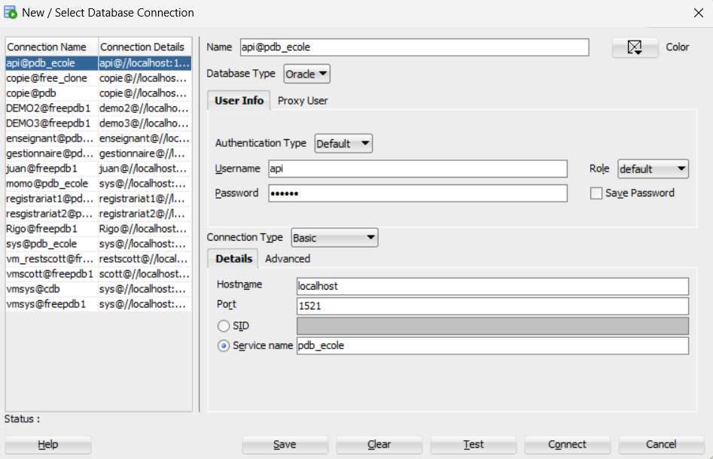

## Tests

### Tests depuis l’usager *Gestionnaire* :

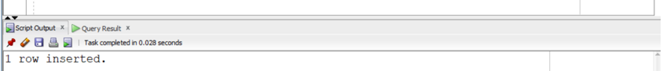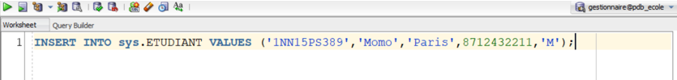Insertion sur la table Étudiant :

Sélection des éléments dans la table Cours :

Test de sécurité du mot de passe :

Le compte s’est bloqué après avoir rentré 3 fois un mauvais mot de passe.

### Tests depuis les usagers *Registrariat*

Insertion dans la table Étudiant :

Sélection dans la table Évaluation :

Utilisation du commande Delete sur la table Semestre :

### Tests depuis l’usager Enseignant

Insertion dans la table Évaluation :

Sélection dans la table Évaluation :

### Tests depuis l’usager API

Insertion dans la table Groupe :

Sélection dans la table Étudiant :

## Politique de sécurité

* Tous les utilisateurs ont l’obligation d’avoir un mot de passe qui respecte la norme pour les mots de passe : minimum de 8 caractères, au moins une lettre minuscule, une lettre majuscule, au moins un chiffre et un caractère spécial.
* Les comptes des usagers auront un niveau de sécurité ajusté à leurs responsabilités.

## Test des sauvegardes

### Sauvegarde logique

On crée copie_tp dans lequel on va faire l’export

Donner les privilèges nécessaires pour faire l’export

#### Export (On exporte depuis le schéma de system)

À l’aide du Data Pump

On choisit schémas

On choisit System

Continuer de faire les autres étapes jusqu’à confirmer l’export

L’export est trouvable dans le vm d’oracle

#### Export (On exporte depuis le schéma de system)

On fait la même chose avec le schéma de gestionnaire

Il est trouvable aussi

#### Import

L’emplacement des fichiers trouvé dans DATA_PUMP_DIR

On crée import_tp avec lequel on va faire les imports

Import du schéma de system

Dans (URL ou nom de fichier) on met le nom du fichier .DMP dans lequel on a fait l’export du schéma

Il reconnait que c’est un schéma de System

Continuer de faire Suivant jusqu’à la confirmation

Import des tables dans le gestionnaire :

On fait la même chose mais avec gestionnaire

On importe des tables

L’exportation et l’importation sont faites avec succès.

### Sauvegarde physique :

On se connecte à la base de données avec sys

On remarque que la taille du fichier recouvert est de 2Go (faite par nous auparavant) avec la commnde : alter system set db_recovery_file_dest_size = 2G scope=both;

On crée les dossiers dans lesquels on fait le backup

Mettre la base de données en archive mode

Vérifier qu’elle est en archive mode

Créer le backup

Se connecter avec RMAN (target) CDB en étant sys

Configurer l’auto-backup

Faire le backup dans les dossiers qu’on a créé avant

Le backup de notre base de données est fait

List backup (parmi les backups on trouve) :

Simuler une perte de données



Le fichier on ne le trouve pas

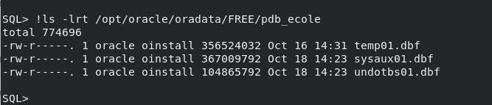

Restaurer la base de données

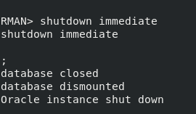

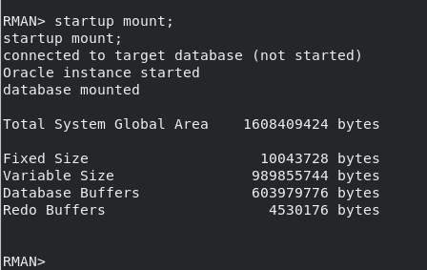

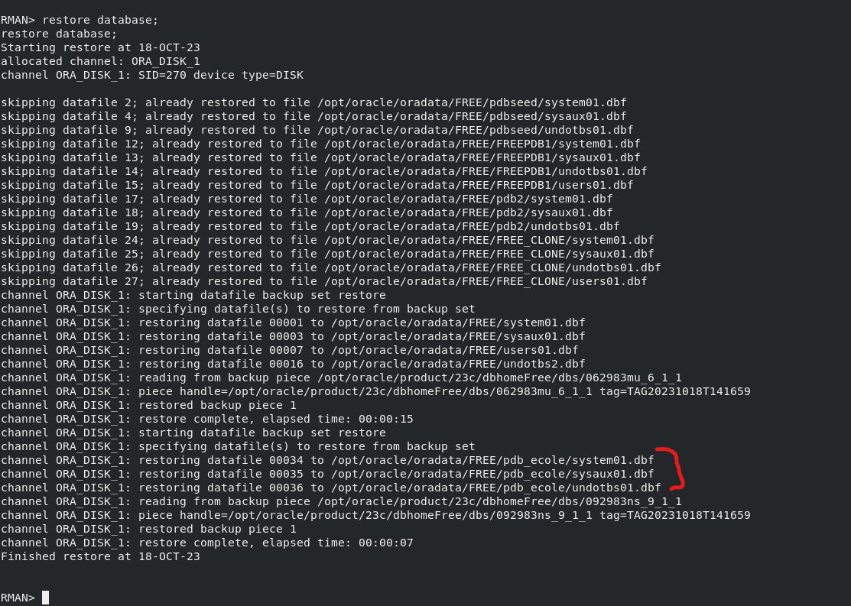

On retrouve le fichier qu’on a supprimé

